Dobra pamięć RAM do procesora Intel Core 14. gen
Jeszcze nie tak dawno, a w zasadzie nieco ponad rok temu, twierdziliśmy, że nie ma sensu przepłacać za pamięć DDR5. Owszem, oferowała ona zauważalny skok wydajnościowy, ale moduły potrafiły kosztować nawet powyżej 1000 zł. Nie było zatem mowy o opłacalności tego rozwiązania, ale na szczęście wszystko się zmieniło. Dziś podpowiemy wam, na jaki model pamięci RAM się zdecydować podczas kompletowania nowego zestawu komputerowego do gier, wykorzystującego procesory Intel Core 14. generacji.

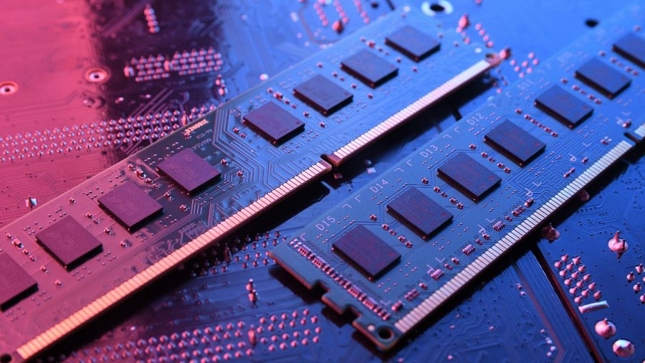
Procesory Intel Core 14. generacji nie są niczym wyjątkowym. To właściwie zwykłe odświeżenie tego, co znamy i nawet sam producent nie udaje, że to jakaś innowacja. Raptor Lake Refresh to powtórka z Haswell Refresh (Intel Core 4000), ale jeden model wybija się ponad przeciętność, bo został wyposażony w większą liczbę rdzeni. Tym procesorem jest Core i7-14700K, który w aplikacjach wielowątkowych niebezpiecznie zbliżył się do ówczesnego króla wydajności w portfolio Intela, czyli Core i9-13900K. Tak czy inaczej, każda jednostka z tej rodziny prezentuje bardzo wysoką wydajność w zastosowaniach rozrywkowych.
Jeśli właśnie składasz komputer gamingowy z procesorem Raptor Lake Refresh, możesz zadawać sobie pytanie, na jaką pamięć RAM postawić. Jakie taktowanie, jaka pojemność i w końcu, czy ma to być zestaw DDR4, bo i takie wspierane są przez jednostki Intel Core 14. generacji, czy nowoczesne DDR5. My wiemy i mamy zamiar się tą wiedzą podzielić.

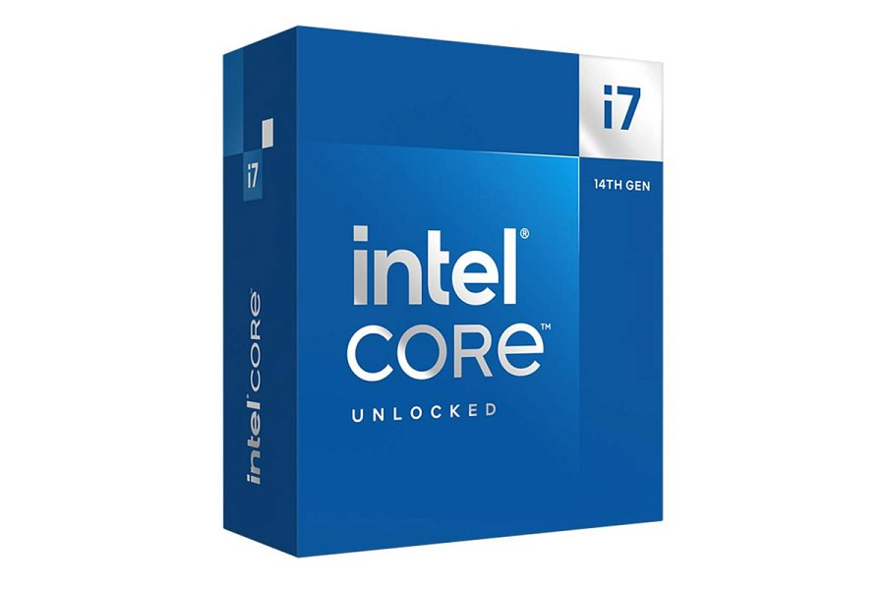
DDR4 vs DDR5
Standard DDR5 na rynku konsumenckim ujrzeliśmy po raz pierwszy podczas premiery Alder Lake, czyli procesorów Intel Core 12. generacji. 1000 zł za 32 GB pamięci RAM skutecznie jednak odstraszało i to nawet największych entuzjastów sprzętu komputerowego, dlatego zalecaliśmy wówczas sięgnąć po sprawdzone, wysokiej klasy moduły DDR4, które w identycznej konfiguracji potrafiły kosztować 50% mniej pieniędzy.
Dziś wszystko się zmieniło z dwóch względów. Pierwszy aspekt to oczywiście cena. Dobrej jakości „pamiątki” w konfiguracji 2x 16 GB możemy kupić już za mniej niż 500 zł, co pokazuje, jak ogromne znaczenie ma konkurencja. Drugi aspekt to ten, na który zwróciliśmy uwagę przy premierze pierwszych zestawów DDR5 – przyszłość.
Przyszłość ma znaczenie, gdyż procesory Intel Core 14. generacji będą zapewne ostatnimi, które korzystają z platformy DDR4. Nie ma zatem najmniejszego sensu inwestować w coś, z czego nie będziemy mogli skorzystać w trakcie modernizacji swojego komputera za kilka lat. Kupując DDR5, będziemy w stanie to zrobić.

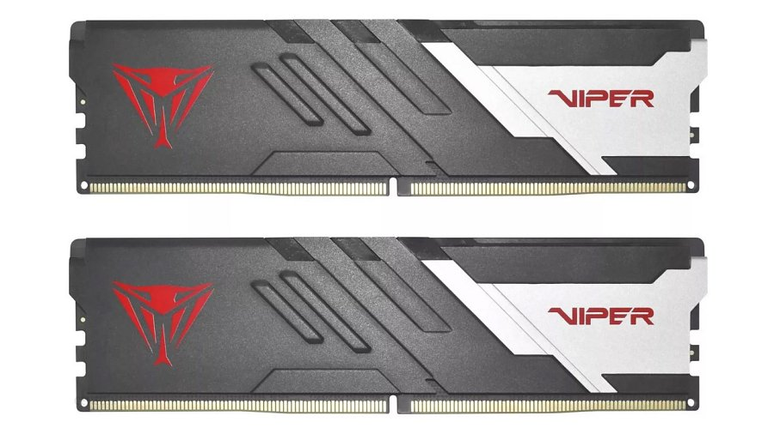

Wydajność w grach
DDR5 oferują z reguły wyższą wydajność w grach niż DDR4. Potwierdzone zostało to już wielokrotnie, a różnica między tymi standardami będzie się tylko pogłębiać, gdy na rynku pojawią się jeszcze szybsze pamięci DDR5. Oczywiście przypadków jest wiele i odpowiedź nigdy nie będzie jednoznaczna, gdyż wydajność zależy nie tylko od fabrycznych nastaw pamięci RAM, ale również od gry, platformy testowej czy możliwości OC danego sprzętu. Tak czy owak, dobre moduły DDR5 wygrają z dobrymi modułami DDR4 pod tym względem.
Jaka pamięć RAM DDR5 do procesora Intel Core 14. generacji?
Konkurencja zrobiła swoje. Dziś dobra pamięć RAM DDR5 wyceniana jest bardzo atrakcyjne w porównaniu do tego, czego byliśmy świadkami jeszcze rok temu. Na przykład moduły Patriot Viper Venom 2x 16 GB DDR5-6000 CL36 kosztują dziś mniej niż 500 zł i świetnie sprawdzą się właśnie z procesorami Core 14. generacji i to niezależnie od tego, czy mowa o jednostkach hi-endowych, czy nieco mniej wydajnych, pokroju Core i5-14600K.
Patriot Viper Venom to seria pamięci RAM DDR5, na którą składa się wiele modeli różniących się opóźnieniami i zegarem. My polecamy DDR5-6000 CL36 z dwóch powodów. Kontroler procesorów Core 14. generacji wspiera natywnie taktowanie rzędu 5600 MHz dla DDR5, a ich możliwości na tym się nie kończą, a drugim jest oczywiście cena. Ok. 500 zł za taki zestaw gwarantuje wysoki poziom opłacalności.

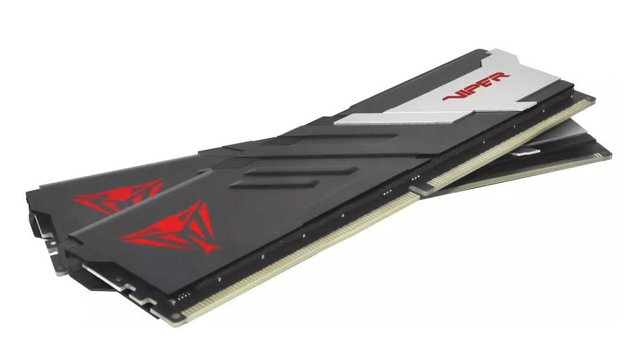

Dlaczego 2x 16 GB, a nie 2x 8 GB?
Przyjęło się, że pojemność pamięci RAM rzędu 16 GB jest optymalna w kontekście gier komputerowych. Czasy się jednak zmieniają, bo dziś na rynku zaczynają się pojawiać tytuły takie jak The Last of Us Part I, których pojemność 16 GB już nie zadowala. Powiemy więcej, właśnie ze względu na niewystarczającą ilość pamięci RAM i VRAM, w TloU możemy być świadkami specyficznego zacinania obrazu. To skutecznie psuje komfort rozgrywki. Warto zatem sięgnąć po 32 GB – na tak zwaną przyszłość. Za jakiś czas gry będą wręcz wymagać takiej ilości i choć nie jesteśmy w stanie stwierdzić, kiedy to nastąpi, pierwsze sygnały są widoczne już dziś.
Pamiętajcie tylko, żeby wybierać zestaw składający się z dwóch lub ewentualnie czterech modułów. Tylko w taki sposób nasza pamięć RAM będzie działała z procesorami Intel Core 14. gen (i z każdym innym, konsumenckim) w trybie Dual Channel. Dual Channel (2x X GB lub 4x X GB) to dwukrotnie wyższa przepustowość i gwarancja większej wydajności w grach komputerowych w porównaniu do Single Channel (1x X GB). Nasz polecany Patriot Viper Venom 32 GB DDR5-6000 CL36 składa się właśnie z dwóch modułów – 2x 16 GB.

A może inny model?
Polecany przez nas zestaw DDR5-6000 CL 36 jest opłacalnym wyborem, ale doskonale zdajemy sobie sprawę z tego, że nie wszyscy chcą kierować się tym współczynnikiem. Co na przykład z entuzjastami sprzętu komputerowego, dla których liczy się przede wszystkim wydajność? Mamy dla nich coś specjalnego.
Patriot posiada w swojej ofercie całe mnóstwo zestawów pamięci DDR5, ale jeśli chcemy zmaksymalizować wydajność komputera, zachowując jeszcze zdrowy rozsądek, warto zwrócić uwagę na Viper Venom DDR5-7400 CL 36, choć oczywiście takie moduły będą odpowiednio droższe. Tutaj koszt wynosi nieco ponad 1200 zł.

Pamięć DDR5 dla największych entuzjastów
Producenci pamięci RAM prześcigają się w tym, kto wypuści najszybszy model. A Patriot jest jednym z nich ponieważ w jego portfolio znajdziemy absolutnie topowe pamiątki Viper Xtreme 5, z fabrycznymi nastawami DDR5-8000 CL38. Jeśli zatem szukasz bezkompromisowej wydajności i za moduły o pojemności 2x 16 GB jesteś w stanie zapłacić ok. 1600 zł, jak najbardziej warto. Pamiętaj tylko, że 8000 MT/s to już specyfikacja, z którą mogą mieć problemy nawet wysokiej klasy płyty główne.
Pamięć RAM do Intel 14. gen
Podczas premiery procesorów Alder Lake polecaliśmy pamięć DDR4 głównie z jednego względu – była zdecydowanie tańsza. Dziś, pomimo tego, że DDR4 nadal oferowana jest w niższej kwocie, różnica cenowa nie jest tak duża, żeby miała wpływ na opłacalność. DDR5 to przyszłość. Wyższa wydajność, moduł ECC i kompatybilność z nowymi rozwiązaniami - dla nowych zestawów komputerowych powinny być one wybierane najczęściej.

